LOGO O NOMBRE DE LA PRUEBA

Reglamento Particular

PONER FECHA

(Campeonato Provincial de Montaña)
Campeonato de Tenerife de Montaña
Campeonato de Tenerife de Montaña de Vehículos Históricos de Regularidad
Campeonato Provincial de Montaña de Vehículos Históricos de Regularidad

ÍNDICE

 | PROGRAMA HORARIO | Página 3
Art.1 | ORGANIZACIÓN | Página 4
Art.2 | REGLAMENTOS APLICABLES | Página 5
Art.3 | PUNTUABILIDAD | Página 5
Art.4 | OFICIALES DE LA COMPETICIÓN | Página 5
Art.5 | DATOS DE LA COMPETICIÓN | Página 7
Art.6 | VEHÍCULOS ADMITIDOS | Página 7
Art.7 | SOLICITUD DE INSCRIPCIÓN | Página 7
Art.8 | DERECHOS DE INSCRIPCIÓN | Página 8
Art.9 | PUBLICIDAD | Página 9
Art.10 | TROFEOS | Página 10
Art.11 | PENALIZACIONES | Página 11
Art.12 | DESARROLLO DE LA PRUEBA | Página 11
 | DISPOSICIONES GENERALES | Página 12

PROGRAMA HORARIO
Fecha | Horario | Acto | Lugar
 |  | Apertura de inscripciones. | Página Oficial Prueba y www.fiasct.com
jueves | 14:00 | Cierre de inscripciones. | Página Oficial Prueba y www.fiasct.com
Miércoles | 20:00 | Publicación de la lista Oficial de Inscritos. | Página Oficial Prueba
Miércoles | 20:00 | Publicación hora verificación cada Competidor. | Página Oficial Prueba
Viernes  xxxx | 15:00 | Publicación Medias Regularidad Sport. | Tablón Oficial y Página Oficial Prueba
Viernes  xxxx | 15:00 a 19:00 | Verificaciones Administrativas y Técnicas (según horario publicado para cada equipo)  según horario  convocatoria.
Viernes  xxxx |  | 1ª Reunión de los Comisarios Deportivos
Viernes  xxxx |  | Hora máxima entrada Parque Cerrado
Viernes  xxxx |  | Publicación Briefing director de Carrera no presencial. | Página Oficial Prueba
Viernes  xxxx |  | Publicación lista provisional de autorizados tomar la salida | Tablón Oficial y Página Oficial Prueba
Sábado  xxxx |  | Cierre de carretera al Tráfico
Sábado  xxxx |  | 2ª Reunión Comisarios Deportivos | PMA Salida
Sábado  xxxx |  | Salida del Parque Cerrado/Exhibición
Sábado  xxxx |  | Inspección definitiva de seguridad
Sábado  xxxx |  | Publicación lista definitiva de autorizados a tomar la salida | Tablón Oficial y Página Oficial Prueba
Sábado  xxxx |  | Inicio entrenos oficiales
Sábado  xxxx |  | Inicio carrera 1
Sábado  xxxx |  | Inicio carrera 2
Sábado  xxxx | A continuación finalización | Reunión de los Comisarios Deportivos | PMA Salida
Sábado  xxxx | A continuación finalización | Verificaciones Finales
Sábado  xxxx |  | Entrada Parque Cerrado Final
Sábado  xxxx |  | Publicación Clasificación Provisional. | Tablón Oficial y Página Oficial Prueba
Sábado  xxxx |  | Publicación de la Clasificación Final | Tablón Oficial y Página Oficial Prueba
Sábado  xxxx |  | Entrega de trofeos.

ORGANIZACIÓN

  - Definición:
La Escudería XX organiza la XX que se celebrará los días XX y XX de XX de 2023 con Permiso de Organización expedido por la FIASCT.

  - Comité Organizador:
Presidente: | D.
D.
d

D.
d

 | D.
  - Tablón oficial de avisos:
Desde el día XX de XX de 2023 hasta la finalización de la Subida.
PÁGINA WEB: XX

  - Secretaria permanente de la Subida:

Desde el día XX de XX hasta el XX de XX de 2023, en horario de XX a XX horas,
Organizador: ESCUDERIA: XX
Dirección: XX
Localidad: XX
Teléfonos: XX
E-mail: XX Web: XX

Oficina permanente de la Subida:
La oficina permanente de la Subida, el día XX de XX de 2023, en horario ajustado al Programa-Horario de la Subida, estará situada en:

Ubicación: XX
Localidad: XX
Teléfono: XX
Email: XX Web: XX

La oficina permanente de la Subida, el día XX de XX de 2023, en horario ajustado al Programa-Horario de la Subida, estará situada en:

Ubicación: P.M.A. (Puesto de Mando Avanzado) en zona de salida
Localidad: XX
Teléfono: XX
Email: XX Web: XX

REGLAMENTOS APLICABLES.

Esta competición se disputará de acuerdo con lo dispuesto en el CDI y sus Anexos, los cuales serán de aplicación con carácter prioritario en todos los aspectos generales y en particular a los procedimientos de reclamaciones y apelaciones.

Además, serán de aplicación por orden de prelación el siguiente reglamento
- Reglamento del Campeonato FIASCT de Montaña.
- Reglamento del Campeonato FIASTC de Montaña de Vehículos Históricos de Regularidad.
- Prescripciones Comunes de la FIASCT.
- Reglamento Particular de la prueba.
- Reglamento del Campeonato de Canarias de Montaña.
- Prescripciones Comunes de los Campeonatos, Copas y Trofeos de la FCA.
- Reglamentos del Campeonato, Copas y Trofeos de Montaña de la RFEDA.
- Prescripciones Comunes para Campeonatos, Copas y Trofeos de la RFEDA.

PUNTUABILIDAD

La prueba será puntuable para los Campeonatos, Trofeos y Copas de la FIASCT de los siguientes campeonatos:
- Campeonato de Tenerife de Montaña, en todas sus modalidades, categorías, copas y trofeos.
- Campeonato Provincial de Montaña
- Campeonato de Tenerife de Montaña de Vehículos Históricos de Regularidad.
- Campeonato Provincial de Vehículos Históricos de Regularidad.

OFICIALES DE LA COMPETICIÓN
  - Oficiales:
COMISARIOS DEPORTIVOS:
Presidente: D. Lic. CD--ESP/C
D. Lic. CD--ESP/C
D. Lic. CD--ESP/C
Oyente: D. Lic. CD--ESP/C

DIRECTOR DE CARRERA D. Lic. DC--ESP/C
DIRECTOR ADJUNTO D. Lic. DC—ESP/C
SECRETARIO DE LA PRUEBA D. Lic. SC—ESP/C
JEFA SERVICIOS MÉDICOS Dra. Dña. Mª Crucelia Robayna Fdez. Lic. JOM-3890-ESP/C
JEFE DE SEGURIDAD D. Lic. DC—ESP/C
ADJUNTO DE SEGURIDAD D. Lic. DC--ESP/C
DELEGADO SEGURIDAD FIASCT D. Jesús Miguel Márquez de la Rosa. Lic. DC-4673-ESP/C
OBSERVADOR FIASCT D. Iván Sánchez Camporro Lic. DC-4958-ESP/C
DELEGADO COMISARIOS TÉCNICOS D. Ramón Torres Jorge. Lic. JOC-2650-ESP/C
JEFE COMISARIOS TÉCNICOS D. Lic. JOC--ESP/C
COMISARIOS TÉCNICOS Se publicará mediante complemento.
JEFE DE CRONOMETRAJE Dña. Tamara Farrais Herrera Lic. JOB-4139-ESP/C
CRONOMETRADORES Se publicará mediante complemento.
COMISARIOS DE RUTA Se publicará mediante complemento.
RELACIONES CON LOS CONCURSANTES D. Lic. ORC--ESP/C
RELACIONES PRENSA D. Lic. SP--ESP/C

RESPONSABLE PARQUES CERRADOS D. Lic. JDA--ESP/C
RESPONSABLE PARQUE ASISTENCIA D. Lic. JDA--ESP/C
COORDINADOR REGULARIDAD SPORT D.
RESPONSABLE GPS D. Lic. JOB--ESP/C
OFICIAL DE SALIDA D. Lic .—ESP/C

De acuerdo con lo establecido, deberán relacionarse en este artículo o posteriormente por medio de Anexo/Complemento, TODOS los oficiales que actúen en la competición, indicando la función a desarrollar y su número de licencia.

  - Identificación de los principales oficiales de la competición y otros

FOTO | RELACIONES CON LOS CONCURSANTES  NOMBRE  Teléfono

  - Relaciones con los participantes- Plan de trabajo

A la apertura de la secretaría, se publicará en el Tablón Oficial de Avisos-Web el Plan de trabajo de los oficiales encargados de las relaciones con los participantes.
Estos oficiales estarán presentes como mínimo en:

- Verificaciones
- Secretaría permanente
- Parques de Asistencia
- Salida de la Subida
- Llegada de la Subida

  - Colores de los petos de los distintos oficiales:
- Oficial de salida: Peto 
- Cronometrador: Peto
- Comisarios de Bandera: Peto
- Comisarios de Seguridad: Peto
- Comisarios Técnicos: Peto
- Relaciones con los Participantes: Peto

DATOS DE LA COMPETICIÓN
5.1. La subida se celebra en la carretera: XX
5.2. Distancia total del recorrido: XX Km.
5.3. Salida: TF- XX p.k. XX Coordenadas: XX Altitud: XX metros.
5.4. Meta: TF- XX p.k. XX Coordenadas: XX Altitud: XX metros.
5.5. Desnivel: XX metros
5.6. Pendiente Media: XX %.
5.7. Pendiente Máxima: XX %

SALIDA

FOTO

META

FOTO

VEHÍCULOS ADMITIDOS

Será de aplicación el artículo 4 del RD-CCM 2023

- SOLICITUD DE INSCRIPCIÓN

7.1 El cierre de las inscripciones tendrá lugar a las 14:00 horas del jueves XX de XX de 2023, pudiendo cerrarse temporal antes de esa fecha una vez completado el máximo de vehículos permitidos.

7.2 Se realizará a través del enlace de la Web Oficial de la prueba hacia la página de la FIASCT o directamente desde el registro de la FIASCT www.fiasct.com a través del portal individual de cada deportista (hay que tener registro previo de identificación de piloto y vehículo y se recomienda acceder al registro para darse de alta de manera previa a la apertura de inscripciones).

7.3 El número máximo de inscritos se fija en XX vehículos, XX de velocidad, XX de Regularidad Sport y XX de formula Rally, de las cuales el Comité Organizador se reserva 10 plazas. Las que no se cubran en alguna de las modalidades serán destinadas a la otra.

7.4 La selección se realizará de acuerdo a lo estipulado en las P.P.C.C. de la FCA y posteriormente priorizando aquellos pilotos que sigan los campeonatos convocados y luego por orden de inscripción (fecha y hora aportada por el sistema). El Comité Organizador podrá habilitar una lista de reserva.
7.5 El Comité organizador se reserva el derecho de rehusar una inscripción de acuerdo con lo establecido en el artículo 3.14. del C.D.I.

DERECHOS DE INSCRIPCIÓN

- Los derechos de inscripción (incluido GPS) se fijan en:

 | Total de la  inscripción | Sin la publicidad  Obligatoria
Con la publicidad propuesta por el organizador | 250 € | 500 €
Trofeos y copas aprobadas por la FIASCT | 230 € | 460 €
Pilotos MONOPLAZAS residentes en La Gomera y El Hierro | 185 € | 370 €
Pilotos TURISMOS residentes en La Gomera y El Hierro | 140 € | 280 €
Pilotos de Regularidad Sport | 180 € | 360 €
Pilotos de Regularidad Sport de La Gomera y El Hierro | 80 € | 160 €
Fórmula Rally | 250 € | 500 €
(*) Los Pilotos de otras Islas deberán de acreditarlo, aportando certificado de empadronamiento del Piloto. Para cualquier duda contactar con la Secretaría de la prueba.
  - Otros derechos:

- Placas de asistencia adicionales: XX €.

  - El pago de los derechos de inscripción será realizado por la pasarela de pago de la FIASCT activa en el momento de la inscripción, aceptando las condiciones, disposiciones y retenciones explicadas en la misma y aceptadas antes de realizar el pago.

  - La solicitud de inscripción no será aceptada si no va acompañada de:

- Los derechos de inscripción.
- Deberá estar debidamente cumplimentada en todos sus apartados y adjuntados los documentos (imagen DNI y ficha de equipamiento de seguridad, en su caso “siempre en la primera carrera en la que participe”).
- Deberá figurar en la misma el PERFORMANCE FACTOR del vehículo inscrito (si le corresponde).
- Deberá figurar la Categoría y Clase correspondiente para Montaña.

  - Los derechos de inscripción serán reembolsados, menos los gastos del 8.2:

    - A los solicitantes cuya inscripción haya sido rechazada, el 100 %.
    - En caso de que el Competición no se celebrara. Si no se celebrara por causa de no autorización o debido al aumento de las restricciones por aumento de nivel epidemiológico de la isla y/o de aplicación de mayores medidas sanitarias no previstas y no aplicables, ajenas al organizador, éste sólo estará obligado a la devolución del 90% de la inscripción.
    - El organizador podrá reembolsar hasta un XX % de los derechos de inscripción a los concursantes que, por razones de fuerza mayor debidamente verificadas, no pudieran presentarse a la competición.

PUBLICIDAD

Sera de aplicación lo establecido en el artículo correspondiente de las PPCC de la FCA y en las PPCC de la FIASCT.

El número de Competición deberá ir siempre en la parte delantera de la zona donde se coloque el panel (puerta o lateral del vehículo).

A Números Competición con publicidad “OBLIGATORIA”:
- A-1 Números de competición.
Los participantes que acepten la publicidad propuesta por el organizador deberán reservar los espacios descritos a continuación:

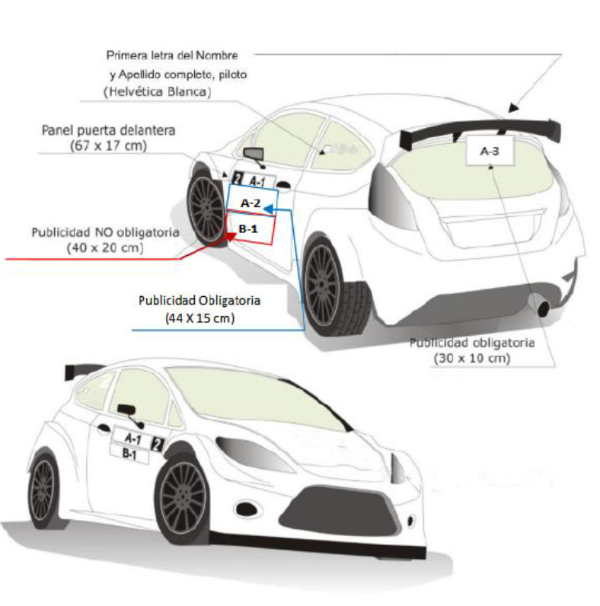

* El número de Competición deberá ir siempre en la parte delantera de la zona donde se coloque el panel (puerta o lateral del vehículo).

EJEMPLOS DE PUBLICIDAD OBLIGATORIA DE LA PRUEBA
A1

PONER IMAGEN EJEMPLO

A-1 En Las E2-SC, CM+, CM PROM., en un lateral del vehículo y visible.

TROFEOS

Se entregarán los siguientes Trofeos:
- 3 primeros Clasificados Categoría 1.
- 3 primeros Clasificados Categoría 2.
- 3 primeros Clasificados Categoría 3.
- 1º Clasificado de cada Clase según cuadro de la FCA y FIASCT (si hubiera al menos 2 participantes que tomen la salida en cada clase):
Clase 1.
Clase 2.
Clase 3.
Clase 4.
Clase 5a.
Clase 5b.
Clase 5c.
Clase 6 Históricos (Pre81/Pre90).
Clase 7 CN,E2-SC, E2-SH y Barqueta Nacional.
Clase 8 CM+.
Clase 9 CM Promo.
Clase 10 Silueta Nacional, Prototipo E1 y E2 Nacional.
Clase 11 Junior CM
- Trofeos y Copas aprobadas por la FIASCT 2023.
- 3 primeros Clasificados Regularidad (piloto y copiloto) *
- 3 primeros Clasificados Regularidad Sport (piloto y copiloto) *
*según PPCC de la FIASCT siempre que hayan al menos 5 equipos participantes, si no solamente al 1er Clasificado (piloto y copiloto)
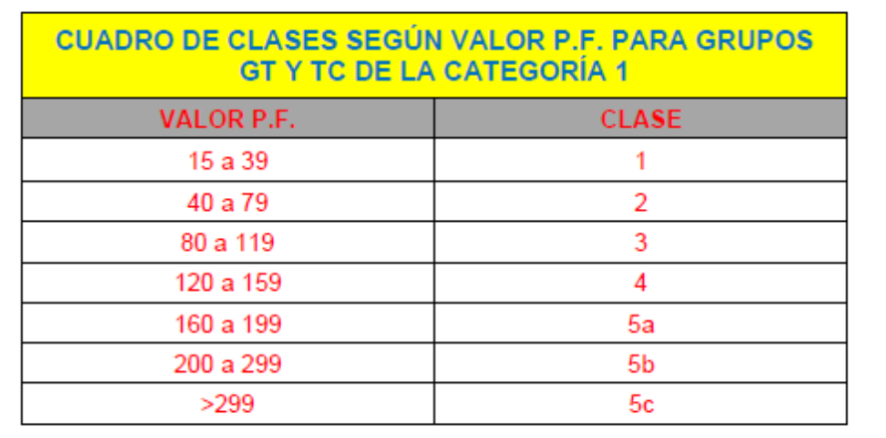

La entrega de trofeos se celebrará en: XX
Es obligatoria la presencia de los pilotos que hayan obtenido trofeo. Por cuestión de imagen, los pilotos que deban subir a pódium a recoger su trofeo deben utilizar la ropa de competición para dicha ceremonia.

PENALIZACIONES
Las Penalizaciones son las descritas en el Anexo 1 del Reglamento Deportivo del Campeonato de España de Montaña 2023 y en los reglamentos y PPCC aplicables.

DESARROLLO DE LA PRUEBA
Según lo establecido en el Campeonato de Tenerife de Montaña.

12.1 PROCEDIMIENTO DE SALIDA:
- Los pilotos deberán estar una hora antes de la salida a disposición del Director de Carrera.

- Los vehículos quedarán ordenados en la fila de salida diez minutos, como mínimo, antes de su hora de salida en cada manga, para ello se intentará publicar una lista con las horas teóricas de salida, hora que nunca podrá ser adelantada, pero si retrasada si las circunstancias así lo demandan.
- El director de Carrera comunicará por medio de un tablón la hora de inicio de cada carrera.

- La salida se realizará, según PPCC de la FIASCT en el orden inverso al número asignado (primero el número más alto), y en primer lugar los vehículos de velocidad, a continuación, los de Regularidad Sport y por último los de Fórmula Rallye.

- La salida será dada individualmente y sólo con el piloto a bordo, vehículo parado y motor en marcha.

- Los vehículos deberán situarse de tal manera que su parte más avanzada se halle justamente a un metro del haz de la célula fotoeléctrica.

- La salida será dada mediante un sistema electrónico de cuenta atrás.

- La cuenta atrás se descontará de segundo en segundo y será claramente visible por el piloto desde su posición de salida.

- Cada vehículo partirá de acuerdo con el número asignado.

- El director de Carrera, previa conformidad de los Comisarios Deportivos tiene la facultad de modificar el orden de salida en función de las circunstancias.

12.2 PROCEDIMIENTO DE LLEGADA:
- Deberá de existir paneles de cuadros a ambos lados de la línea de meta,

- La llegada se registrará a vehículo lanzado. La manga termina al pasar la línea de llegada, la velocidad debe ser reducida de forma inmediata y considerable.

- Está prohibido detenerse hasta, al menos, 200 metros después de la línea de llegada, donde se seguirán las instrucciones de los comisarios.

DISPOSICIONES GENERALES

PARQUE DE ASISTENCIAS:
Está previsto un único Parque de Asistencia ubicado en XX (usando un carril sin invadir el carril contrario que debe quedar libre para movilidad resto vehículos y emergencias).

Fecha | Horario | Acto
XX | XX | Apertura del Parque de Asistencia y acceso al mismo
XX | XX | Hora límite para abandonar el Parque de Asistencia
Salvo expresa autorización del Organizador, en el Parque de Trabajo cada equipo tendrá asignado un espacio equivalente a la superficie ocupada por un vehículo de asistencia más una zona de reparación, con un total mínimo de 10x3 metros ó 30 m2. Únicamente se podrán efectuar reparaciones en las zonas designadas para tal efecto. Sólo está permitido un vehículo de asistencia por participante. Aquellos participantes que, por la infraestructura del equipo, necesitasen un segundo vehículo o un espacio mayor del indicado, deberán solicitarlo por escrito al Organizador justificando las necesidades del equipo. En tal caso, el equipo deberá ingresar el importe especificado en el apartado 8 para “placas de asistencia adicionales”.
Se informa a los equipos de la necesidad de instalar una lona protectora de fluidos.
Asistencia compartida: En caso de que varios participantes quieran compartir una zona de asistencia deberán indicarlo al Comité Organizador siempre antes de la publicación de la lista oficial de inscritos.
Cada asistencia tendrá que disponer de un extintor de un mínimo de 4-6 kg. (PQSABC Polvo Polivalente y eficacia mínima 21-113B) mínimo por vehículo participante o con una eficacia de agente extintor de al menos 30-A y 140-B. Este extintor deberá estar colocado en un sitio perfectamente visible.
Para el caso concreto del uso de carpas como soporte, será responsabilidad de cada equipo el cumplimiento de las normas en lo relativo a la instalación y sujeción de la carpa o jaima.
Los Oficiales debidamente identificados y a los efectos de realizar las comprobaciones y observancia del cumplimiento de las normativas o reglamentos, podrán solicitar acceso a la zona de las asistencias, pudiendo ser considerada la negativa como obstrucción a las funciones de los Oficiales o incumplimiento de sus indicaciones, y podrán ser sancionada por el Colegio de Comisarios Deportivos.
Los vehículos no podrán rebasar la velocidad de 30 Km/h en el interior de las Zonas de Asistencia. El no respetar esta limitación entrañará una penalización de 300 €.
Deberán mantener limpio y ordenado el lugar de trabajo, evitando o en su caso recogiendo, los posibles vertidos y derrames de productos utilizados, así como las virutas que hayan podido caer al suelo. Conservar en buen estado de funcionamiento las máquinas y herramientas y evitar que los cables y accesorios invadan el suelo y las zonas de paso los equipos. Deberán dejar el lugar donde han realizado la asistencia en las mismas condiciones encontradas a su llegada, depositando la basura y los materiales inservibles en los contenedores ubicados en el propio P.A.

SEGURIDAD DE LOS PARTICIPANTES:
2.1 SEGURIDAD
Se recuerda a todos los participantes la importancia de conocer perfectamente lo establecido en el Anexo 3 del Reglamento Deportivo del CEM.

Normas de seguridad para los deportistas en todas las salidas cronometradas:

1. Los ocupantes del vehículo deberán llevar puesto la totalidad de su equipamiento de seguridad en las condiciones que establece su correcto uso.
2. Arneses de seguridad abrochados de forma que el cuerpo forme conjunto con el asiento del vehículo, tal que no exista holgura entre el cuerpo y asiento tanto en las caderas como en la espalda.
3. Cristales de las puertas perfectamente cerrados.
4. Sistema de extinción automática sin los seguros y en orden de funcionamiento.

2.2 CÓDIGO MEDIO AMBIENTAL

Se recuerdan las reglas y recomendaciones prescritas en el Código Medio Ambiental de la Real Federación Española de Automovilismo, con el fin de mejorar las relaciones entre el automovilismo deportivo y el medio ambiente.

2.3 PROCEDIMIENTO PARA EL USO DE BANDERAS:

2.3.1 BANDERA ROJA:
El Director de Carrera, en caso de grave accidente o de un accidente que obstaculice el paso de los vehículos en algún punto del recorrido, dará la orden de parar la salida de vehículos por medio de semáforo rojo e inmediatamente podrá dar la orden de desplegar bandera roja en todos los puestos ubicados desde la línea de salida hasta donde haya ocurrido el incidente que obstaculice la pista.

El piloto al que le haya sido mostrada la bandera roja deberá parar inmediatamente, lo más pegado a la banda del recorrido, sin obstaculizar el paso de los vehículos de seguridad y deberá esperar en el interior del vehículo a que los oficiales de pista, le den las instrucciones pertinentes.

En entrenos oficiales, el piloto deberá esperar la orden por parte de los oficiales de pista, de reanudar la marcha desde el punto donde paró hasta la meta.

En Carrera, el piloto deberá esperar a un vehículo de Seguridad que lo llevará a la línea de salida para tomar una nueva salida.

2.3.2 BANDERA AMARILLA AGITADA:
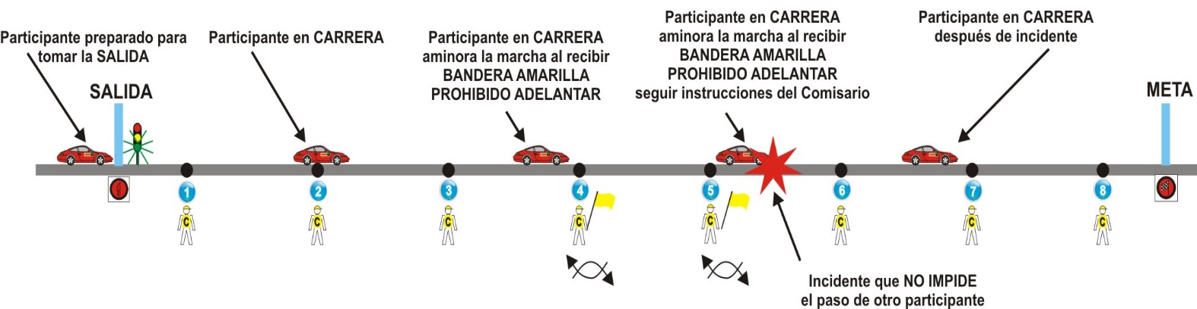
La bandera amarilla agitada, indica al piloto un peligro inmediato, por lo que deberá aminorar la marcha y prepararse para parar si fuera necesario. Una vez llegado al incidente que ha provocado la bandera amarilla, el piloto deberá seguir las instrucciones de los Oficiales de Ruta, que podrá ser la parada definitiva a un lado de la pista si el incidente obstaculiza el paso del vehículo o seguir hacia la meta si el incidente no obstaculiza el paso de dicho vehículo.

  - GPS. DISPOSITIVO DE SEGURIDAD VOLUNTARIO EN LAS PRUEBAS, DECIDE EL ORGANIZADOR SI LO UTILIZA Y SOLO A EFECTOS DE SEGURIDAD

Es obligatorio la instalación del GPS.
Conforme al artículo 18.c del RD-SCER, aquel equipo que no devuelva el sistema GPS o que devolviéndolo lo haga en condiciones defectuosas, previo informe del responsable de GPS (que deberá constar en el RP o su complemento) será objeto de una sanción de MIL EUROS (1.000) euros, dictada por la FIASCT.

Fecha | Horario | Acto
XX | XX | Instalación de GPS de XX a XX horas en XX
XX | XX | Retirada de GPS en XX al finalizar la prueba

